**PRIPREMA ZA IZVOĐENJE METODIČKE (NASTAVNE) JEDIN. VJERONAUKA**

|  |  |
| --- | --- |
| OSNOVNA ŠKOLA: III. osnovna škola Čakovec **Vjeroučitelj:** Nikola Bistrović | **Razred: 6.**  **Nadnevak:** ............ |
| **Nastavna cjelina: V. SAKRAMENTI I KRŠĆANSKA INICIJACIJA**  **Tema: SEDAM SAKRAMENATA – KRISTOVI DAROVI**  **Ključni pojmovi:**  *7 sakramenata* | |

**CILJ:** Posvijestiti trajnu potrebu njegovanja i življenja sakramentalnog života

**ZADACI:**

**Obrazovni**: - navesti i opisati 7 sakramenata

- nabrojati znakovite geste vezane uz sakramente

**Funkcionalni:** - otkriti važnost usklađivanja uvjerenja i konkretnog djelovanja

* prepoznati sakramente kao darove Kristove ljubavi kojima smo pozvani na svetost
* uvidjeti novost i snagu kršćanskog života (prijelaz iz staroga u novo) koji se događaju u sakramentima

**Odgojni: -** razmišljati kako njegovati i izgrađivati svjesniji i odgovorniji stav prema sakramentalnom životu

**Metodički sustav:** problemsko-stvaralački s elementima interpretacijsko-analitičkog

**Oblici rada:** frontalni, grupni

**Aktivnosti učenika:** molitveno izražavanje, razmišljanje, slušanje, razgovor, iznošenje vlastitog iskustva, otkrivanje važnosti sakramenata u životu, zapisivanje u bilježnicu, rješavanje radnog listića

**Nastavne metode:** izlaganje, pojašnjavanje, razgovor, evociranje iskustva, rad u skupinama

**Tip sata:** obrada, upoznavanje i usvajanje novih sadržaja

**Mediji komuniciranja:** udžbenik „Pozvani na slobodu“, listići za rad u grupi, ploča, kreda, bilježnica, olovka, tablica

**I. GLOBALNA STRUKTURA SATA:** Molitveni početak

Motivacija

Najava teme

Izdvajanje i preciziranje problema te naznake metodičkih uputa za rješavanje problema

Grupni rad

Priopćavanje rezultata rada

Sinteza s aktualizacijom

Molitveni završetak

**II. TIJEK SATA**

**MOLITVENI POČETAK**

**-** Učenica će pripremiti molitvu i predmoliti. (1min)

**MOTIVACIJA** (5min)

- pokazujem im svijeću: čemu služi svijeća? Može li nam ona u nečemu pomoći? Što simbolizira? Kruh: je li važan kruh? Zašto? Mogu li ljudi živjeti bez hrane? A bez vode? Zašto? Što sve može voda? Za što ju sve koristimo/te? Koristi li se voda i u Crkvi? Kada? (pretpostavljam da će netko reći za svetu vodu na ulasku u crkvu ili će nekoga odmah podsjetiti na krštenje, navodit ću na odgovor). A što je krštenje? (očekujem odgovor: sakrament). Krštenje je jedan od sakramenata Crkve.

- Jučer smo na satu spominjali sakramente, tko se sjeća, što su to sakramenti? Tko djeluje preko sakramenata i što nam daje? Vidljivi znak Isusove prisutnosti u svijetu je _ _ _ _ _ ?

Tako je, Crkva!

**NAJAVA TEME**  (2min)

- Isus je obećao apostolima da će uvijek biti sa svojom Crkvom i to upravo i čini preko sakramenata! Tih sakramenata ima 8, je li tako!? (pretpostavljam da učenici znaju da ih ima 7, ali ovime provjeravam koliko su koncentrirani i slušaju li). Rekli smo da su sakramenti Kristovi darovi, a je to ujedno i naš današnji naslov: SEDAM SAKRAMENATA – KRISTOVI DAROVI (ispod pišem i ključni pojam: 7 sakramenata) – učenici pišu naslov u bilježnicu.

**IZDVAJANJE I PRECIZIRANJE PROBLEMA TE NAZNAKE METODIČKIH UPUTA ZA RJEŠAVANJE PROBLEMA** (3min)

- Važno je znati da sakramenti nisu magijski obredi (kao u Harry-u Potteru), nego je Isus prisutan i daruje se onima koji vjeruju u Njegovu prisutnost! Budući da je Bog duhovna stvarnost, njega ne možemo vidjeti svojim fizičkim očima, ali znamo da je s nama. Kako to znamo? Nama je potrebno da osjetimo kroz nekakve vidljive stvari njegovu prisutnost jer mi smo i tjelesna bića. Možete li vi (djevojke) znati da vas dečko voli, ako vam to nečim ne pokaže? Ili obrnuto? Dakle, mi svoju ljubav iskazujemo određenim gestama (o kojima smo također govorili jučer).

- Danas ćemo saznati koje su to geste koje označavaju Božju prisutnost među nama te pojasniti kojim sakramentom se što prima. Rekli smo da sakramenata ima 7, a broj 7 simboličan je broj; često ga susrećemo u Bibliji, ali i u životu (npr. 7 je dana u tjednu). (stavljam plakat na ploču). Tih 7 sakramenata dijelimo u tri skupine: sakramente kršćanske inicijacije, sakramente ozdravljenja, i sakramente u službi zajednice.

**GRUPNI RAD** (10-12min)

- Da bismo saznali nešto više o tome, podijelit ćemo se (u skladu sa današnjom temom) u 7 grupa/skupina po troje učenika – svaka grupa obrađuje jedan sakrament.

- Dok se učenici slažu u grupe, pripremam radne listove sa uputama i naznakama za rješavanje. (prilog)

- Najprije objašnjavam globalno svima što trebaju činiti, a zatim obilazim od grupe do grupe.

- Nakon toga na ploču crtam tablicu u koju ćemo upisati sakramente redom kako učenici budu izlagali: sakramenti kršćanske inicijacije (krštenje, potvrda, euharistija); sakramenti ozdravljenja (pomirenje i bolesničko pomazanje) i sakramenti u službi zajednice (sveti red, ženidba).

**PRIOPĆAVANJE REZULTATA RADA** (10-12min)

- Budući da ih je samo po troje u grupi, svi troje dolaze pred ploču (ukoliko to ne bude moguće zbog gužve, *odgovaraju s mjesta*) i zajedno iznose rezultate svog rada (sakrament koji su trebali opisati, priopćavaju uz pomoć radnog listića). Tijekom njihova izlaganja upisujem sakrament koji su imali u tablicu na ploči: ovisno u koju grupu pripada.

**SINTEZA S AKTUALIZACIJOM** (8-10min)

- **Isus sakramentima pokazuje kako želi biti *blizak čovjeku* u svim trenucima njegova života, a osobito onima koji su 'presudni'! Zato je odabrao neke jednostavne znakove iz svagdašnjeg ljudskog života – kruh, vino, vodu, ulje... –** pokazujem**! Ono bez čega nema života!! (npr.voda)**

Bez čega npr. autu nema života? (goriva) (ali i servisiranja, kontroliranja, tehničkog pregleda..) Možemo li mi onda biti dobri kršćani, a da ne slavimo sakramente? ***Sakramenti su naše 'gorivo'.*** Zato se odvažimo što češće i odgovornije ih 'upotrebljavati'. Tako se više *suobličujemo* (postajemo sličniji) Kristu. To možemo već i ovu nedjelju: otići na Svetu misu, (ako je potrebno) ispovijed, pričest...

- Budući da su sakramenti toliko važni, ponovimo najbitnije o njima uz našeg (mili)junaka!

(igra: od tri ponuđena odgovpra, biraju onaj kojeg smatraju točnim!).

Svima koji su aktivno sudjelovali u nastavi biti će podijeljeni '+', ukoliko je to nekome treći '+', bit će mu upisana ocjena iz zalaganja.

Domaća zadaća – radni listići ( malu tablicu dopuniti)

**MOLITVENI ZAVRŠETAK**

Znak križa. 'Bog vas blagoslovio'.

**VRJEDNOVANJE**

Koliko ima sakramenata i koji su?

Nabroji neke geste i poveži ih sa sakramentima!

|  |  |  |  |  |  |  |  |  |  |
| --- | --- | --- | --- | --- | --- | --- | --- | --- | --- |
| **PLAN PLOČE**  SAKRAMENTI – KRISTOVI DAROVI  7 sakramenata  Plakat za ploču u fazi izdvajanja i preciziranja problema:  捡ĝĈ9   |  |  |  | | --- | --- | --- | | SAKRAMENTI | | | | **INICIJACIJE** | **OZDRAVLJENJA** | **U SLUŽBI ZAJEDNICE** | | krštenje  euharistija  potvrda | pomirenje  bolesničko pomazanje | sveti red  ženidba | |

1. **GRUPA: KRŠTENJE:**

DOPUNITE REČENICE:

1. Krštenje je _________________ i _________________ sakrament Crkve.

2. Krštenjem postajemo ________ ____________ .

Drugim učenicima treba znati objasniti:

* sakramentalni znak krštenja: ____________ i riječi: _____________________ _____________________________________________________________
* ovim sakramentom briše se ___________ grijeh. Krštenje se može primiti _____________________ .
* Što mislite, trebaju li kršćanski roditelji krstiti djecu? Ili bi dijete trebalo odlučiti samo o tome kada odraste? Usmeno ćete odgovoriti.

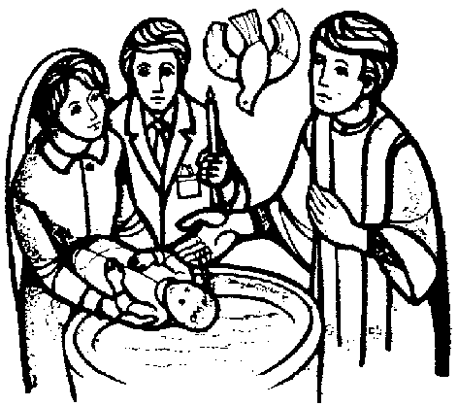

**2. grupa: POTVRDA**

DOPUNITE REČENICE:

1. Potvrdom primamo _________ ____________ i njegove darove.

2. Sakrament potvrde dijeli _________________ .

3. Ona se može primiti _____________________ jer u dušu kršćana utiskuje ____________ __________ ili ____________ ______________ .

Drugim učenicima treba znati objasniti:

* geste: _________________________
* riječi: ____________________________________________________________
* 'kršćanin' znači: ________________
* kako se dijeli sakrament potvrde ( jedan učenik neka to odglumi)

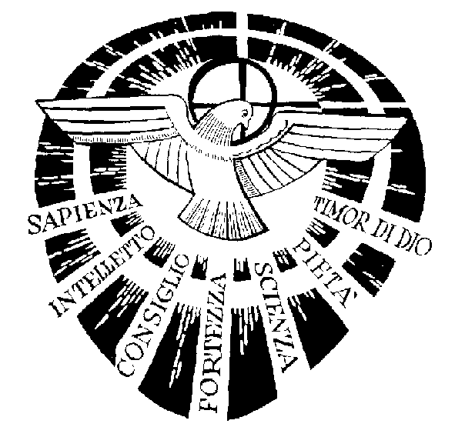

**3. grupa: EUHARISTIJA**

DOPUNI REČENICE:

1. Euharistija je ____________ i ____________ sveg kršćanskog života. Isus je ustanovio euharistiju na Veliki _____________ .

2. Na euharistiji se hranimo Tijelom Kristovim da bismo i mi poput _________ bili __________ jedni za druge. Crkva preporučuje vjernicima da primaju svetu pričest _________ ______ kad sudjeluju u slavlju Euharistije.

znati objasniti drugim učenicima:

* sakramentalni znak euharistije: _________ i _________ koji postaju Tijelo i krv Kristova .
* kad primamo hostiju svećenik izgovara riječi: _________ __________ , odgovaramo: ___________ .
* Razmislite: na što nas zajedničko slavljenje mise treba poticati?

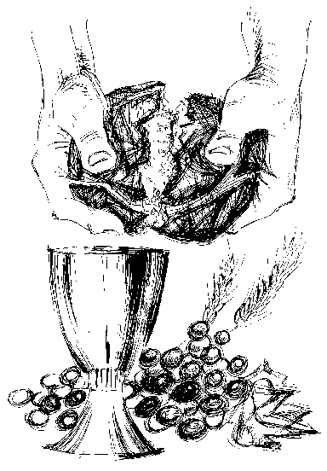**4. GRUPA: POKORA I POMIRENJE**

DOPUNITE REČENICE:

1. Svaki čovjek je sklon _____________ i svakome je potrebno _______________ .

2. Po sakramentu pomirenja pomirujemo se sa Bogom i sa _____________ (odnosno braćom i sestrama u Kristu).

3. Vlast opraštanja grijeha imaju ___________ i ____________ u ime _________ .

znati objasniti drugim učenicima:

- objasniti pred kime čovjek priznaje svoje grijehe i kojim riječima dobiva odrješenje od grijeha (upišite te riječi na praznu crtu) _______________________________________________________________

* Možemo li sami ukloniti grijeh i postati dobri ili nam treba nečija pomoć?
* Trebamo li mi opraštati drugima? Zašto?

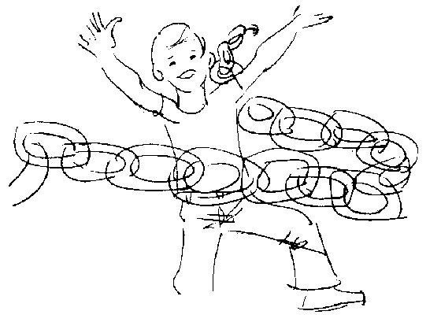

**5. grupa: BOLESNIČKO POMAZANJE**

DOPUNITE REČENICE:

1. Isus je za svog zemaljskog života ljude ___________ i opraštao im ___________ . 2. Crkva dalje nastavlja brinuti za bolesne i nemoćne, a osobit izraz te brige i pomoći je sakrament ______________ ________________ .

Znati objasniti drugim učenicima:

- gesta (po rimskom obredu): _______________________________________ .

* Čime se pomazuje bolesnika? ___________________________________________ .
* Koji je drugi naziv za ovaj sakrament? ________________ _______________ .
* Svojim riječima izreći koji su učinci ili plodovi sakramenta: ____________________________________________________________ .
* Prepoznajete li ženu na slici koja je posebno brinula o bolesnima i nemoćnima, napuštenima?

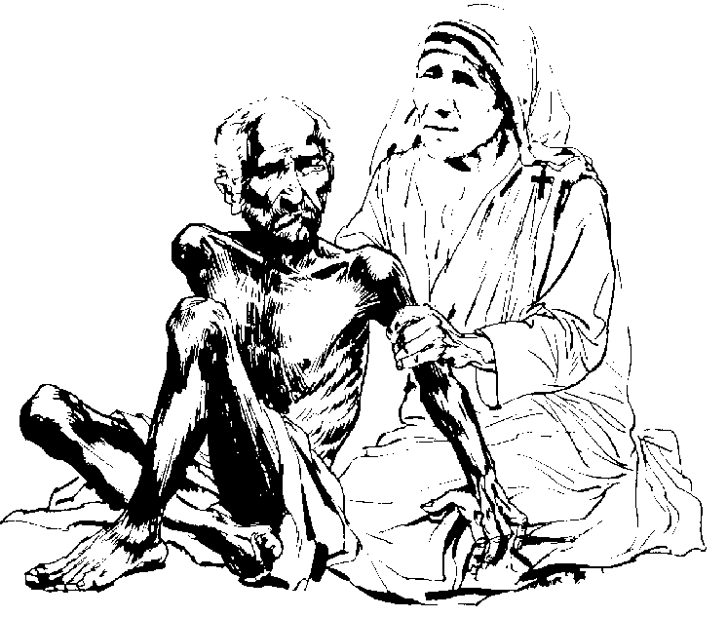

**6. grupa: SVETI RED**

DOPUNITE REČENICE:

1. Isus je podijelio _____________ i njihovim _____________ službu da u njegovo ime uče, posvećuju i upravljaju.

2. Biskup polaže ruke na glavu _____________ uz posebnu molitvu kojom traži od Boga izlijevanje _______ _________ i njegovih ___________ .

3. Svećenici ne mogu dijeliti sakramente: _____________ i _________ _________ .

4. Postoje tri stupnja svetog reda: ____________ , ____________ i ___________ .

Znati objasniti drugim učenicima:

* Kako se podjeljuje sakrament svetog reda (geste, riječi)?

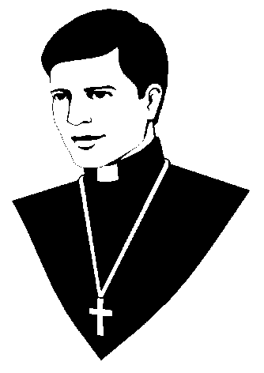

**7. grupa: ŽENIDBA**

DOPUNITE REČENICE:

1. Sakrament ženidbe posvećuje za dužnosti u _____________ .

2. Živjeti u kršćanskome braku znači svjedočiti za ______________ ljubav i njegovu vjernost prema Crkvi. Obitelj zasnovana na sakramentu ženidbe je ____________ u malome, 'kućna ___________' (zato što je kršćanski dom mjesto gdje djeca pirmaju prvi ___________ ___________ ).

3. U katoličkoj crkvi brak je _____________ i prestaje __________ jednog supružnika.

Znati objasniti drugim učenicima:

* Tko podjeljuje sakrament ženidbe?
* Kako se podjeljuje (geste, riječi)?

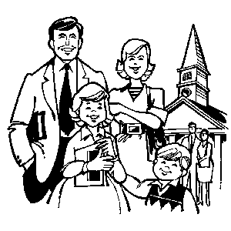

PRILOG: TEKSTOVI ZA GRUPNI RAD (za rješavanje radnih listića)

1. GRUPA: KRŠTENJE

Sakramenti pokazuju da je naravni ljudski život slika Božjeg života u nama.

Rađamo se, rastemo, hranimo se. Evo kako nam to pokazuju sakramenti:

Krštenje: polazište, novi početak, rođenje. Krštenje je prvi i temeljni sakrament Crkve. Njime postajemo članovi Crkve. Polijevajući glavu krštenika, svećenik izgovara riječi: 'N.N. ja te krstim u ime Oca i Sina i Duha Svetoga'. Krštenjem se po vjeri rađamo iz vode i Duha Svetoga na novi život, postajemo djeca Božja, članovi Crkve. Krštenje je rođenje za novi život po Kristu. Ovim sakramentom briše se istočni grijeh i svi osobni grijesi, postajemo hram Duha Svetoga. Krštenje utiskuje u dušu kršćanina duhovni biljeg ili neizbrisivi karakter; zato se ovaj sakrament, kao i potvrda, može primiti samo jednom.

1. GRUPA: POTVRDA

Sakramenti pokazuju da je naravni ljudski život slika Božjeg života u nama.

Rađamo se, rastemo, hranimo se. Evo kako nam to pokazuju sakramenti:

Potvrda: sazrijevanje, samostalnost, rast u vjeri. Gestu pomazanja krizmom (mirisavim uljem) biskup prati riječima: 'N. primi pečat dara Duha Svetoga'. To mazanje tumači i naziv *'kršćanin'* – što znači '*pomazanik'*.Potvrdom primamo Duha Svetoga i njegove darove, utvrđujemo se u vjeri. Novim izlijevanjem Duha Svetoga suoblikujemo se Kristu u njegovoj mesijanskoj službi, posebno u žrtvi na križu, odrastamo u novome, Božjem životu i postajemo spremni svjedočiti za Isusa Krista. Potvrda, kao i krštenje, utiskuje u dušu kršćanina *duhovni biljeg* ili *neizbrisivi karakter*; zato se ovaj sakrament može primiti samo jednom u životu.

1. GRUPA: EUHARISTIJA

Sakramenti pokazuju da je naravni ljudski život slika Božjeg života u nama.

Rađamo se, rastemo, hranimo se. Evo kako nam to pokazuju sakramenti:

Euharistija (pričest): je *središte* i *vrhunac* svega kršćanskog života. Ona je gozba i žrtva hvale i zahvaljivanja. Na euharistiji se hranimo Tijelom Kristovim da bismo i mi poput Isusa bili kruh jedni za druge. Neki od naziva za ovaj sakrament su: *Gospodnja večera*, *Lomljenje kruha, Spomen-čin (Gospodnje smrti i uskrsnuća), Sveta Misa...* Tijelo Kristovo je hrana za život vječni. Crkva preporučuje vjernicima da primaju svetu pričest svaki put kad sudjeluju u slavlju Euharistije; a obvezuje ih da to učine barem jednom godišnje. Isus je ustanovio euharistiju na Posljednjoj večeri koju slavimo na Veliki četvrtak riječima: 'Ovo je Tijelo moje koje će se za vas predati... ovo je kalež moje Krvi..., *ovo činite meni na spomen*'.

1. GRUPA: POKORA I POMIRENJE (ispovijed)

Sakramenti pokazuju da je naravni ljudski život slika Božjeg života u nama.

Bolujemo, liječimo se, ozdravljamo.

Osjećati grijeh i krivnju, tražiti oproštenje, iskusiti pomirenje, doživjeti oslobođenje normalno je za svakog čovjeka. Svaki čovjek sklon je grijehu i svakome je potrebno oproštenje. Po sakramentu pomirenja opraštaju nam se grijesi, liječi se duša, ostvaruje se pomirenje s Bogom i Crkvom (tj. s braćom i sestrama u Kristu). Doživljavaju se mir i radost. Vlast opraštanja grijeha imaju biskupi i svećenici u ime Božje. Svećenik nam daje odrješenje riječima: 'I ja te odrješujem od grijeha tvojim u ime Oca i Sina i Duha Svetoga.'

1. GRUPA: BOLESNIČKO POMAZANJE

Sakramenti pokazuju da je naravni ljudski život slika Božjeg života u nama.

Bolujemo, liječimo se, ozdravljamo.

Bolesničko pomazanje služi zdravlju i okrjepi duše i tijela. Jača pouzdanje i daje snagu u teškoj bolesti i nemoći. Isus je za svog zemaljskog života ljude *ozdravljao* i *opraštao* im grijehe. Isus liječi i dušu i tijelo! Crkva nastavlja brinuti za bolesne i nemoćne, a osobit izraz te brige i pomoći je upravo sakrament bolesničkog pomazanja koji se nekad nazivao/naziva i *posljednja pomast*. Zbog toga ljudi krivo tumače da se ovaj sakrament prima samo na samrti. Može se primiti *svaki put* kada je čovjek *teško bolestan*. Svećenik izgovara: 'Ovim svetim pomazanjem i svojim preblagim milosrđem neka ti Gospodin milošću Duha Svetoga pomogne. Neka te slobodna od grijeha spasi i milostivo pridigne.' Pri pomazanju služe se uljem blagoslovljenim od biskupa ili, po potrebi, od samog svećenika služitelja. Gesta: pomazanje bolesnika na čelu i rukama (po rimskom obredu), ili na drugim dijelovima tijela (na Istoku).

1. GRUPA: SVETI RED – ređenje biskupa – svećenika - đakona

Sakramenti pokazuju da je naravni ljudski život slika Božjeg života u nama.

Preuzeti odgovornost, osjećati poziv, ostvariti ga. Osjetiti Božji poziv, spremno se odazvati, odgovorno i radosno služiti.

Sveti red je sakrament po kojem se u Crkvi do konca vremena nastavlja poslanje što ga je Krist povjerio apostolima i njihovim nasljednicima. Ređenje biskupa, svećenika, đakona: 'Da se dostojiš ove izabranike blagosloviti, posvetiti i zarediti'. Gesta: biskup polaže ruke na glavu *ređenika* uz posebnu molitvu kojom traži od Boga izlijevanje Duha Svetoga i njegovih darova. Svećenici ne mogu dijeliti sakramente potvrde (osim ako im biskup da posebnu dozvolu!) i svetog reda. Postoje tri stupnja svetog reda: đakoni, prezbiteri i biskupi.

1. GRUPA: ŽENIDBA

Sakramenti pokazuju da je naravni ljudski život slika Božjeg života u nama.

Sakrament ženidbe posvećuje za dužnosti u obitelji. S pomoću Božjom znati prihvatiti izazov, poziv na zajedništvo i partnerstvo. Živjeti u kršćanskome braku znači svjedočiti za Isusovu ljubav i njegovu vjernost prema Crkvi. Obitelj zasnovana na sakramentu ženidbe Crkva je u malome, *'kućna Crkva'*, zato što je kršćanski dom mjesto gdje djeca pirmaju prvi navještaj vjere. Sakrament ženidbe zaručnici podjeljuju jedno drugom. Svećenik (ili drugi ovlašteni predstavnik Crkve) je svjedok. U Katoličkoj crkvi brak je nerazrješiv i prestaje smrću jednog supružnika.

Geste: stavljanje prstenja uz izgovaranje privole: 'Ja, I., uzimam tebe, I. za svoju ženu/svog muža i obećavam ti vjernost u dobru i u zlu u zdravjlu i bolesti. Ljubit ću te i poštovati u sve dane života svoga.'

1. Sakramenata ima:
2. 6
3. 7
4. 8
5. Prvi i temeljni sakrament Crkve je:
6. potvrda
7. euharistija
8. krštenje
9. bolesničko pomazanje može se primiti:
10. jednom
11. dva puta
12. više puta (svaki put kada je čovjek teško bolestan ili je na samrti)
13. U Katoličkoj crkvi brak je:
14. sklopljen na određeno
15. vječan (nerazrješiv)
16. besmislen
17. Sakrament potvrde podjeljuje:
18. biskup
19. svećenik (u iznimnim situacijama, ako ga ovlasti biskup)
20. đakon
21. Sakramentalni znakovi euharistije su:
22. ulje i voda
23. kruh i vino
24. ocat i sol
25. Pri ređenju svećenika biskup:
26. polaže ruke na glavu ređenika i moli posebnu molitvu
27. polaže ruke i polijeva mu glavu vodom
28. maže mu čelo krizmom i moli molitvu
29. Vlast opraštanja grijeha imaju:
30. đakoni i svećenici
31. biskupi i đakoni
32. svećenici i biskupi
33. Sakramentom potvrde postajemo:
34. članovi Crkve
35. 'punoljetni kršćani' (utvrđujemo se u vjeri)
36. slobodni da odemo iz Crkve
37. Sakramenti u službi zajednice su:
38. pomirenje i bolesničko pomazanje
39. krštenje i potvrda
40. sveti red i ženidba
41. Kojim sakramentom nam se briše istočni grijeh:
42. pomirenjem (ispovijed)
43. ženidbom
44. krštenjem
45. Isus je euharistiju ustanovio na:
46. Veliki četvrtak
47. Veliki petak
48. Veliku subotu
49. Crkva preporuča da se vjernici pričeste:
50. jednom godišnje
51. jednom mjesečno
52. svaki put kad sudjeluju na Svetoj misi
53. Pojam 'kršćanin' znači:
54. svet
55. pomazanik
56. odabranik
57. Za dobrog i odgovornog kršćanina sakramenti su:
58. vrlo važni (jer nas suobličuju Kristu)
59. nebitni
60. prilika za dobre i skupe poklone

PRILOG: SLIKA KRUHA (za motivaciju)



PRILOG: TABLICA ZA UČENIKE

